TECHNINĖ SPECIFIKACIJA
Eil.  Nr. | Gaminio pavadinimas ir techniniai reikalavimai, preliminari vizualizacija | Mato vnt. | Kiekis | Siūloma techninė charakteristika
1 PIRKIMO DALIS – minkštieji baldai
1.1 | Lenkta lova su pusiniu atlošu turi atitikti tokius reikalavimus:  Aukštis – 650 ± 10 mm;  Plotis – 2200 ± 10 mm;  Gylis – 950 ± 10 mm;  Konstrukcija:  Sėdimos dalies aukštis 450 mm, sėdima vieta gaminama iš medinio karkaso su fanera, zig zag tipo spyruoklėmis, paminkštinta ne plonesniu nei 100 mm storio padidinto tankio sertifikuotu porolonu. Aptraukta audiniu.  Atlošas gaminamas iš faneros ir medienos, paminkštinta ne plonesniu nei 40 mm sertifikuotu porolonu, aptraukta audiniu. Atlošas ergonomiškai išlenktas - patogiam sėdėjimui.  Lenktos lovos padas gaminamas iš faneros, dažytos pasirinkta spalva, pado aukštis 100 ± 5 mm.  Baldui naudojamas sertifikuotas paminkštintas aukšto tankio porolonas – ne mažiau 42 kg/m³ sėdimoji dalis ir ne mažiau 35 kg/m³ šonai.  Audinys sertifikuotas Oeko-Tex ir Ecolabel sertifikatais, spalvos atsparumas 4/5 (EN ISO 105 - B02), trynimo ciklai pagal Martindale arba analogišką skalę turi būti ne mažiau 75 000 ciklų. Audinys tinkamas dezinfekcijai, galima skalbti 60 laipsnių temperatūroje, galima lyginti.  Privaloma pateikti atitiktį reikalavimams įrodančius dokumentus t.y. bandymų protokolą ar kitą lygiavertį dokumentą. | Vnt. | 4
1.2 | Lenkta sofa turi atitikti tokius reikalavimus:  Aukštis – 700 ± 10 mm;  Plotis – 2800 ± 10 mm;  Gylis – 850 ± 10 mm;  Konstrukcija:  Sėdimos dalies aukštis 400 mm, sėdima vieta gaminama iš medinio karkaso su fanera, zig zag tipo spyruoklėmis, paminkštinta ne plonesniu nei 100 mm storio padidinto tankio sertifikuotu porolonu. Aptraukta audiniu.  Atlošas gaminamas iš faneros ir medienos, paminkštinta ne plonesniu nei 40 mm sertifikuotu porolonu, aptraukta audiniu. Atlošas ergonomiškai išlenktas - patogiam sėdėjimui.  Lenktos sofos padas gaminamas iš faneros, dažytos pasirinkta spalva, pado aukštis 50 ± 5 mm.  Baldui naudojamas sertifikuotas paminkštintas aukšto tankio porolonas – ne mažiau 42 kg/m³ sėdimoji dalis ir ne mažiau 35 kg/m³ šonai.  Audinys sertifikuotas Oeko-Tex ir Ecolabel sertifikatais, spalvos atsparumas 4/5 (EN ISO 105 - B02), trynimo ciklai pagal Martindale arba analogišką skalę turi būti ne mažiau 75 000 ciklų. Audinys tinkamas dezinfekcijai, galima skalbti 60 laipsnių temperatūroje, galima lyginti.  Privaloma pateikti atitiktį reikalavimams įrodančius dokumentus t.y. bandymų protokolą ar kitą lygiavertį dokumentą. | Vnt. | 1
1.3 | Fotelis turi atitikti tokius reikalavimus:  Aukštis – 700 ± 10 mm;  Plotis – 950 ± 10 mm;  Gylis – 850 ± 10 mm;  Konstrukcija:  Sėdimos dalies aukštis 400 mm, sėdima vieta gaminama iš medinio karkaso su fanera, zig zag tipo spyruoklėmis, paminkštinta ne plonesniu nei 100 mm storio padidinto tankio sertifikuotu porolonu. Aptraukta audiniu.  Atlošas gaminamas iš faneros ir medienos, paminkštinta ne plonesniu nei 40 mm sertifikuotu porolonu, aptraukta audiniu. Atlošas ergonomiškai išlenktas - patogiam sėdėjimui.  Fotelio padas gaminamas iš faneros, dažytos pasirinkta spalva, pado aukštis 50 ± 5 mm.  Baldui naudojamas sertifikuotas paminkštintas aukšto tankio porolonas – ne mažiau 42 kg/m³ sėdimoji dalis ir ne mažiau 35 kg/m³ šonai.  Audinys sertifikuotas Oeko-Tex ir Ecolabel sertifikatais, spalvos atsparumas 4/5 (EN ISO 105 - B02), trynimo ciklai pagal Martindale arba analogišką skalę turi būti ne mažiau 75 000 ciklų. Audinys tinkamas dezinfekcijai, galima skalbti 60 laipsnių temperatūroje, galima lyginti.  Privaloma pateikti atitiktį reikalavimams įrodančius dokumentus t.y. bandymų protokolą ar kitą lygiavertį dokumentą. | Vnt. | 1
1.4 | Suolai turi atitikti tokius reikalavimus:  Aukštis – 350 ± 10 mm;  Plotis – 1000 ± 10 mm;  Gylis – 450 ± 10 mm;  Konstrukcija:  Sėdimos dalies aukštis 400 mm, sėdima vieta gaminama iš medinio karkaso su fanera, zig zag tipo spyruoklėmis, paminkštinta ne plonesniu nei 100 mm storio padidinto tankio sertifikuotu porolonu. Aptraukta audiniu.  Atlošas gaminamas iš faneros ir medienos, paminkštinta ne plonesniu nei 40 mm sertifikuotu porolonu, aptraukta audiniu. Atlošas ergonomiškai išlenktas - patogiam sėdėjimui.  Suolo padas gaminamas iš faneros, dažytos pasirinkta spalva, pado aukštis 50 ± 5 mm.  Baldui naudojamas sertifikuotas paminkštintas aukšto tankio porolonas – ne mažiau 42 kg/m³ sėdimoji dalis ir ne mažiau 35 kg/m³ šonai.  Audinys sertifikuotas Oeko-Tex ir Ecolabel sertifikatais, spalvos atsparumas 4/5 (EN ISO 105 - B02), trynimo ciklai pagal Martindale arba analogišką skalę turi būti ne mažiau 75 000 ciklų. Audinys tinkamas dezinfekcijai, galima skalbti 60 laipsnių temperatūroje, galima lyginti.  Privaloma pateikti atitiktį reikalavimams įrodančius dokumentus t.y. bandymų protokolą ar kitą lygiavertį dokumentą. | Vnt. | 10
1.5 | Suolai turi atitikti tokius reikalavimus:  Aukštis – 350 ± 10 mm;  Plotis – 900 ± 10 mm;  Gylis – 450 ± 10 mm;  Konstrukcija:  Sėdimos dalies aukštis 400 mm, sėdima vieta gaminama iš medinio karkaso su fanera, zig zag tipo spyruoklėmis, paminkštinta ne plonesniu nei 100 mm storio padidinto tankio sertifikuotu porolonu. Aptraukta audiniu.  Atlošas gaminamas iš faneros ir medienos, paminkštinta ne plonesniu nei 40 mm sertifikuotu porolonu, aptraukta audiniu. Atlošas ergonomiškai išlenktas - patogiam sėdėjimui.  Suolo padas gaminamas iš faneros, dažytos pasirinkta spalva, pado aukštis 50 ± 5 mm.  Baldui naudojamas sertifikuotas paminkštintas aukšto tankio porolonas – ne mažiau 42 kg/m³ sėdimoji dalis ir ne mažiau 35 kg/m³ šonai.  Audinys sertifikuotas Oeko-Tex ir Ecolabel sertifikatais, spalvos atsparumas 4/5 (EN ISO 105 - B02), trynimo ciklai pagal Martindale arba analogišką skalę turi būti ne mažiau 75 000 ciklų. Audinys tinkamas dezinfekcijai, galima skalbti 60 laipsnių temperatūroje, galima lyginti.  Privaloma pateikti atitiktį reikalavimams įrodančius dokumentus t.y. bandymų protokolą ar kitą lygiavertį dokumentą. | Vnt. | 2
1.6 | Pufas turi atitikti tokius reikalavimus:  Aukštis – 300 ± 10 mm;  Plotis – 1200 ± 10 mm;  Gylis – 1200 ± 10 mm;  Konstrukcija:  Be atlošo, sėdima vieta gaminama iš medinio karkaso su fanera, zig zag tipo spyruoklėmis, paminkštinta ne plonesniu nei 100 mm storio padidinto tankio sertifikuotu porolonu. Aptraukta audiniu.  Pufo padas gaminamas iš faneros, dažytos pasirinkta spalva, pado aukštis 50 ± 5 mm.  Baldui naudojamas sertifikuotas paminkštintas aukšto tankio porolonas – ne mažiau 42 kg/m³ sėdimoji dalis ir ne mažiau 35 kg/m³ šonai.  Audinys sertifikuotas Oeko-Tex ir Ecolabel sertifikatais, spalvos atsparumas 4/5 (EN ISO 105 - B02), trynimo ciklai pagal Martindale arba analogišką skalę turi būti ne mažiau 75 000 ciklų. Audinys tinkamas dezinfekcijai, galima skalbti 60 laipsnių temperatūroje, galima lyginti.  Privaloma pateikti atitiktį reikalavimams įrodančius dokumentus t.y. bandymų protokolą ar kitą lygiavertį dokumentą. | Vnt. | 1
2 PIRKIMO DALIS – sėdimieji baldai
2.1 | Polipropileno kėdė turi atitikti tokius reikalavimus:  Aukštis – ne mažiau 790 ± 10 mm;  Sėdimosios dalies aukštis – 450 ± 10 mm;  Plotis – 520 ± 10 mm;  Gylis – 550 ± 10 mm;  Konstrukcija:  Kėdė turi būti iš polipropileno ar lygiavertės medžiagos, sėdimoji dalis, atlošas ir kojos - vientisos konstrukcijos.  Kėdės atlošas ir sėdimoji dalis turi būti išlenkti, kad kėdė kuo tiksliau prisitaikytų prie sėdinčiojo.  Turi būti galimybė kėdes sandėliuoti vieną ant kitos (ne mažiau kaip 6 vnt.), nepažeidžiant gaminio elementų.  Kėdes turi būti galima plauti tiesiogine vandens srove bei valyti naudojant dezinfekavimo priemones.  Turi būti galimybė kėdžių spalvas derinti su užsakovu (tiekėjas turi pasiūlyti ne mažiau kaip 6 spalvų variantų).  Garantija ne mažiau kaip 36 mėnesiai. Pridedama kėdės nuotrauka arba internetinė nuoroda. | Vnt. | 28
2.2 | Minkšta kėdė su paminkštinimu, be porankių turi atitikti tokius reikalavimus:  Aukštis – 820 ± 10 mm;  Sėdimosios dalies aukštis – 460 ± 10 mm;  Sėdynės gylis – 450 ± 10 mm;  Bazės diametras 560 ± mm;  Konstrukcija:  Kėdė su atlošu ant metalinės bazės. Kojos – milteliniu būdu dažytas metalas. Kėdės sėdynė ir nugarėlė yra dengta audiniu. Atlošas tusi būt išformuotas. Be porankių.  Audinys sertifikuotas Oeko-Tex ir Ecolabel sertifikatais, spalvos atsparumas 4/5 (EN ISO 105 - B02), trynimo ciklai pagal Martindale arba analogišką skalę turi būti ne mažiau 75 000 ciklų. Audinys tinkamas dezinfekcijai, galima skalbti 60 laipsnių temperatūroje, galima lyginti.  Privaloma pateikti atitiktį reikalavimams įrodančius dokumentus t.y. bandymų protokolą ar kitą lygiavertį dokumentą.  Turi būti galimybė kėdžių spalvas derinti su užsakovu (tiekėjas turi pasiūlyti ne mažiau kaip 6 spalvų variantų). Pridedama kėdės nuotrauka arba internetinė nuoroda.  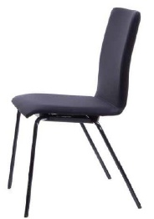 | Vnt. | 6
2.3 | Pusbario kėdė turi atitikti tokius reikalavimus:  Sėdimosios dalies aukštis - 650 ± 10 mm;  Sėdynės plotis – 450 ± 50 mm;  Sėdynės gylis – 350 ± 50 mm;  Konstrukcija:  Su atlošu, sėdimoji dalis pagaminta iš polipropileno ar lygiavertės medžiagos. Kojos – milteliniu būdu dažytas metalas.  Turi būti galimybė kėdžių spalvas derinti su užsakovu (tiekėjas turi pasiūlyti ne mažiau kaip 6 spalvų variantų). Pridedama kėdės nuotrauka arba internetinė nuoroda.  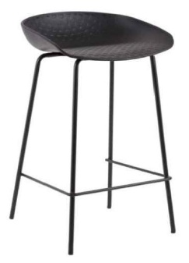 | Vnt. | 4
3 PIRKIMO DALIS – korpusiniai baldai
3.1 | Stalas d900 turi atitikti tokius reikalavimus:  Aukštis – ne mažiau 735 ± 5 mm;  Diametras – 900 ± 5 mm;  Konstrukcija:  Plieninis stalo padas, pagamintas iš presuoto plieno lakšto ir dažytas milteliniu būdu, nerūdijančio plieno arba aliuminio spalvos. Stalo pado aukštis 725 ± 5 mm, pagrindo skersmuo 570 ± 5 mm. Prie apatinės plokštelės pritvirtintos reguliuojamos atramos.  Stalo stalviršiui naudojamas 10 arba 12 mm HPL compact plokštė – baltos spalvos su baltu užpildu. Kraštinės šlifuotos, briaunos užapvalintos.  Prieš gaminant baldus, numatomas medžiagas - pasitikslinti su užsakovu.  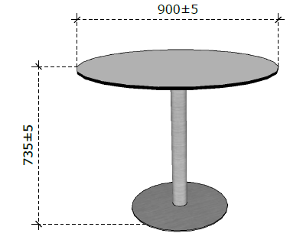 | Vnt. | 4
3.2 | Stalas d700 turi atitikti tokius reikalavimus:  Aukštis – ne mažiau 735 ± 5 mm;  Diametras – 700 ± 5 mm;  Konstrukcija:  Plieninis stalo padas, pagamintas iš presuoto plieno lakšto ir dažytas milteliniu būdu, nerūdijančio plieno arba aliuminio spalvos. Stalo pado aukštis 725 ± 5 mm, pagrindo skersmuo 570 ± 5 mm. Prie apatinės plokštelės pritvirtintos reguliuojamos atramos.  Stalo stalviršiui naudojamas 10 arba 12 mm HPL compact plokštė – baltos spalvos su baltu užpildu. Kraštinės šlifuotos, briaunos užapvalintos.  Prieš gaminant baldus, numatomas medžiagas - pasitikslinti su užsakovu.  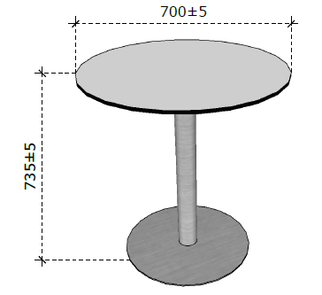 | Vnt. | 5
3.3 | Spintelė padėklams 1150x500x900 turi atitikti tokius reikalavimus:  Plotis – 1150 ± 2 mm;  Gylis – 500 ± 2 mm;  Aukštis – 900 ± 2 mm;  Konstrukcija:  Baldas turi būti surinktas iš 19 mm storio laminuotos MDF (LMDP) dekoratyvine PET plėvele dengta plokštės. Detalių briaunos užlaminuotos ne plonesne kaip 1 mm ABS/PVC briaunos juosta, kurios spalva turi sutapti su plokštės spalva.  Spintos durelių atidarymas atmetėjo pagalba.  Atviroje erdvėje sumontuoti nerūdijančio plieno kampiniai laikikliai, skirti maisto padėklams.  Spintelės stalviršis gaminamas iš 10/12 mm compact plokštės, kraštinės šlifuotos, briaunos užapvalintos. Virš atviros zonos – frezuotas kampas min R50.  Baldo apačioje turi būti pritvirtintos ne mažiau kaip 6 reguliuojamos baldų kojelės.  Baldo stabilumą reguliuoja gamintojas. Neturi matytis tvirtinimo elementų.  Matmenys nurodyti projektiniai, būtina persimatuoti vietą. Prieš gaminant baldus, numatomas medžiagas - pasitikslinti su užsakovu.  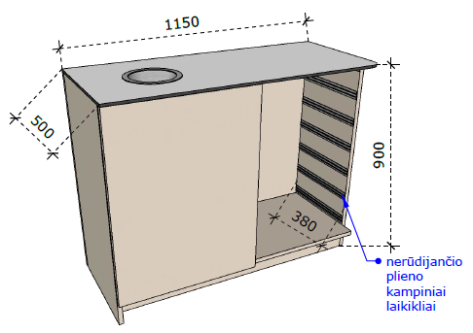 | Vnt. | 1
3.4 | Kavinės baldas turi atitikti tokius reikalavimus:  I kavinės baldo dalis:  Plotis – 3200 ± 50 mm;  Gylis – 600 ± 10 mm;  Aukštis – 900 ± 50 mm;  Baldas gaminamas:  Korpusas iš LMDP ne plonesnės kaip 18 mm vienspalvės šv. pilkos spalvos.  Fasadinė dalis iš LMDF ne plonesnio kaip 19 mm, gilaus matinio efekto, apsauga nuo pirštų antspaudų. Spalva rusva, dramblio kaulo.  Detalių briaunos laminuotos ne plonesne kaip 0,8 mm PVC arba ABS briaunos juosta, kurios spalva turi sutapti su pasirinkta plokščių spalva.  Nugarėlė – HDF‘as, ne plonesnis kaip 3 mm;  Stalviršis – HPL compact plokštė 10-12 mm storio. Compact plokštė su baltu užpildu, balkšvas, matinis, grublėtas paviršius.  Rankenėlės – nerūdijančio plieno, montuojamos ant durelių briaunos, ne trumpesnės kaip 400 mm ilgio. Rankenėlių spalva derinama su užsakovu, turi būti pateiktas pasirinkimas ne mažiau 3 spalvos variantai.  Lankstai su švelnaus pritraukimo funkcija.  Plautuvė ir maišytuvas.  Baldo konstrukcija:  Baldas susideda iš pastatomų žemų spintelių bloko. Visos spintelių durelės (5 vnt.) - bendro aukščio, varstomos, naudojant švelnaus pritraukimo lankstus. Ant fasadinių durelių briaunos montuojamos ne trumpesnės kaip 400 mm ilgio rankenėlės.  Vienos pastatomos spintelės konstrukcija turi būti pritaikyta vandentiekio ir kanalizacijos sistemai eksploatuoti. Kitų spintelių viduje turi būti – po 2 reguliuojamo aukščio lentynas.  Pastatomos spintelės turi turėti bendrą cokolį – 100 mm aukščio, pagamintas iš fasadams naudojamos LMDF plokštės. Kiekvienos spintelės apačioje turi būti pritvirtintos ne mažiau kaip keturios 100 mm aukščio reguliuojamos kojelės.  Dešiniame šone – turi būti pritaikytas uždengimas iš plokštės. Baldo stabilumą reguliuoja gamintojas. Neturi matytis tvirtinimo elementų.  Pastatomos žemos spintelės turi turėti bendrą virtuvinį HPL compact stalviršį, jame sumontuota nerūdijančio plieno plautuvė, klijuojama iš apačios bei maišytuvas.  Plautuvė – 1 vnt.:  Plautuvė, vieno dubens, kuri turi atitikti technines charakteristikas:  Priklijuojama iš compact stalviršio apačios, be skylės maišytuvui.  Medžiaga - nerūdijantis lygaus matinio paviršiaus šlifuotas plienas arba lygiavertis;  Išoriniai matmenys: 550x480 ± 20 (mm). Dubens gylis: ne mažiau kaip 200 mm.  Maišytuvas su ištraukiama žarna – 1 vnt.:  Montuojamas šalia plautuvės, ant stalviršio, chromuotas.  Viena svirtis, kuris valdo šaltą ir karštą vandenį.  Sukiojamu snapu su ištraukiama žarna, ne trumpesnė kaip 600 ± 50 mm. Maišytuve turi būti aeratorius. Komplekte turi būti dvi lanksčios žarnelės pintame nerūdijančio plieno šarve ir maišytuvo tvirtinimo komplektas.  II kavinės baldo dalis:  Plotis – 2750 ± 50 mm;  Gylis – 600 ± 10 mm;  Aukštis – 850 ± 50 mm;  Baldas gaminamas:  Korpusas iš LMDP ne plonesnės kaip 18 mm vienspalvės šv. pilkos spalvos.  Fasadinė dalis iš LMDF ne plonesnio kaip 19 mm, gilaus matinio efekto, apsauga nuo pirštų antspaudų. Spalva rusva, dramblio kaulo.  Detalių briaunos laminuotos ne plonesne kaip 0,8 mm PVC arba ABS briaunos juosta, kurios spalva turi sutapti su pasirinkta plokščių spalva.  Nugarėlė – HDF‘as, ne plonesnis kaip 3 mm;  Rankenėlės – nerūdijančio plieno, montuojamos ant durelių briaunos, ne trumpesnės kaip 400 mm ilgio. Rankenėlių spalva derinama su užsakovu, turi būti pateiktas pasirinkimas ne mažiau 3 spalvos variantai.  Lankstai su švelnaus pritraukimo funkcija.  Baldo konstrukcija:  Antros dalies kavinės baldas montuojamas į įrengtą stacionarų gipso karkasą, klijuota akmens masės plytelėmis.  Baldas susideda iš pastatomų žemų spintelių bloko. Visos spintelių durelės (5 vnt.) - bendro aukščio, varstomos, naudojant švelnaus pritraukimo lankstus. Ant fasadinių durelių briaunos montuojamos ne trumpesnės kaip 400 mm ilgio rankenėlės.  Visų spintelių viduje turi būti – po 2 reguliuojamo aukščio lentynas.  Pastatomos spintelės turi turėti bendrą cokolį – 100 mm aukščio, pagamintas iš fasadams naudojamos LMDF plokštės. Kiekvienos spintelės apačioje turi būti pritvirtintos ne mažiau kaip keturios 100 mm aukščio reguliuojamos kojelės.  Baldo stabilumą reguliuoja gamintojas. Neturi matytis tvirtinimo elementų.  Matmenys nurodyti projektiniai, būtina persimatuoti vietą. Prieš gaminant baldus, numatomas medžiagas - pasitikslinti su užsakovu.  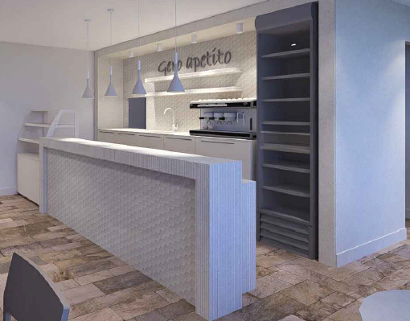  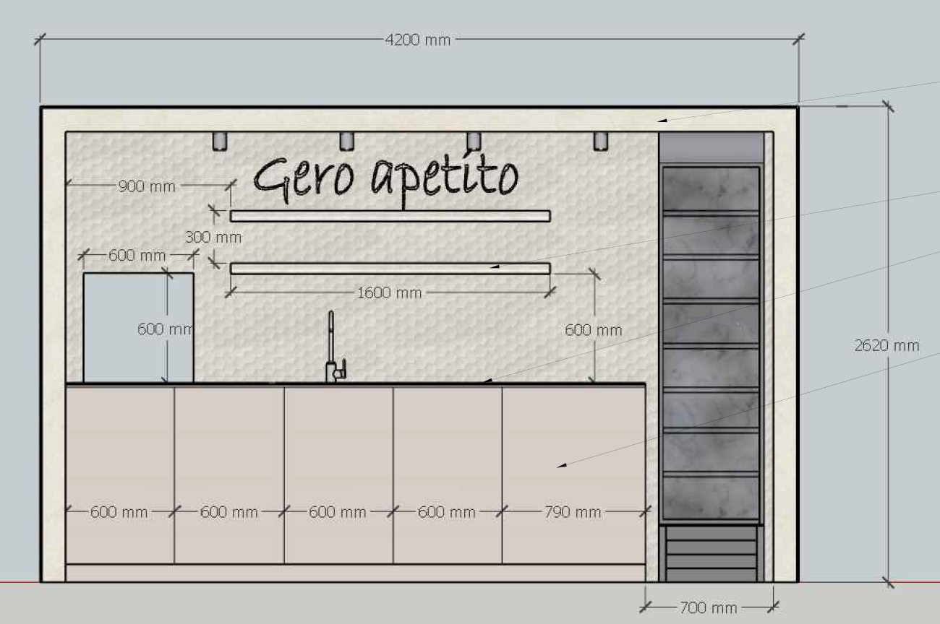  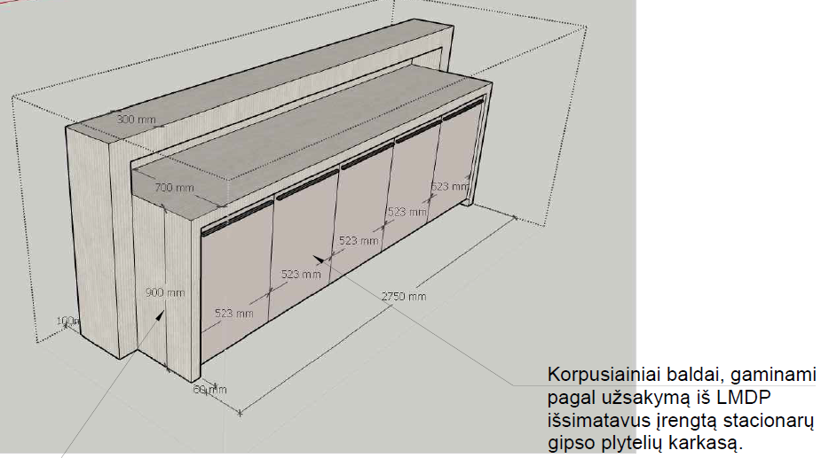 | Vnt. | 1
4 PIRKIMO DALIS – metaliniai baldai
4.1 | Metalinės rakinamos rūbų spintelės turi atitikti tokius reikalavimus:  Išoriniai matmenys:  plotis – 400 ± 50 mm;  gylis – 450 ± 50 mm;  aukštis – 1900 ± 50 mm.  Konstrukcija ir medžiagos:  – Durelės turi būti rakinamos cilindriniu vienpusiu užraktu (komplekte turi būti numatyti 2 raktai);  - Spintelių durelėse turi būti įrengtos ventiliacinės grotelės;  - Spintelės turi būti pagamintos iš ne plonesnio kaip 0,8 mm storio plieno, padengto polimerine milteline emale arba lygiaverte danga;  - Durelės turi būti sustiprintos dvigubos „T“ formos standumo briaunomis;  - Durelės turi turėti angas ventiliacijai;  – Veidrodėlis ir kabliukas rankšluosčiui;  – Skersinis su kabliukais pakaboms kabinti;  – Priklijuojamas laikiklis užrašui  – Lentynėlė virš skersinio;  – Lengvai valoma drėgnu būdu;  – Spalvos derinamos su užsakovu pagal RAL spalvų paletę.  Spalvą, komplektaciją ir matmenis derinti su užsakovu ir projektuotoju.  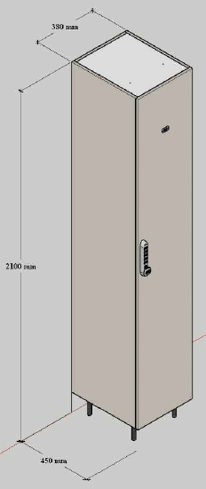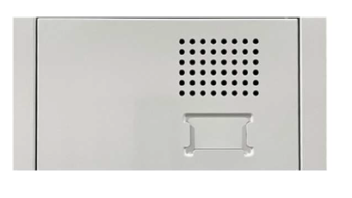 | Vnt. | 88
BENDRIEJI REIKALAVIMAI:
- Tiekėjas prieš baldų gamybą privalo atvykti į Užsakovo nurodytą vietą ir atlikti galutinį tikslių matmenų išmatavimą vietoje. Su Užsakovu, turi būti suderinta:
- Tiksli baldų ir komplektuojančių dalių spalva;
- Kiti klausimai.
Visi baldai, jų komplektuojančios dalys turi būti nauji, nenaudoti.
- Techninėje specifikacijoje nurodytų reikalavimų baldų savybėms bei matmenims būtina laikytis. Leistinas tik tobulesnės konstrukcijos ir geresnių baldinių medžiagų panaudojimas vietoje nurodytų specifikacijoje, t.y. pagaminamas baldas turėtų būti lygiavertis tam, kurio aprašas pateikiamas.
- Atsižvelgiant į specifinę baldų naudojimo vietą (gydymo įstaiga), baldai estetine ir higienos prasme turi atitikti jų paskirtį. Siekiant, kad baldai darniai papildytų jau esamą ar formuojamą patalpų interjerą, pageidautina, kad baldai tarpusavy derėtų (spalvų, formos ir kt. prasme) ir pilnai apstatyta patalpa sudarytų vieningą visumą. Baldams naudojamų medžiagų spalvos, faktūra ir medžiagos gamybos metu turi būti derinami su konkrečiu užsakovu.
- Baldai turi būti suprojektuoti laikantis ergonomikos principų. Jie turi būti patogūs, o konstrukcija apgalvota ir leidžianti pritaikyti baldus įvairiai grupuoti ir keisti vietos konfigūraciją.
- Baldai, jų sudėtinės dalys ir gamyboje numatomos naudoti baldinės medžiagos ir furnitūra turi atitikti nustatytus Lietuvos Respublikoje rodiklius (saugos, pastovumo, ilgaamžiškumo ir nekenksmingumo), atsižvelgiant į baldų rūšį ar medžiagą ir naudojimo sferą. Baldo savybės turi tenkinti „darboviečių, viešbučių ir kitų baldų“ kategorijai nustatytas privalomųjų rodiklių vertes.
- Perkančioji organizacija, esant būtinybei, pasilieka teisę prašyti konkurso dalyvio papildomai pateikti reikalingus dokumentų (deklaracijų, sertifikatų, garantijų) nuorašus, iš kurių galėtų įsitikinti baldų atitiktimi šioje Techninėje specifikacijoje reikalaujamoms kiekybinėms ir kokybinėms baldų ir jų sudėtinių dalių charakteristikoms.
- Pirkimui taikomi aplinkosaugos reikalavimai /„žalio“ pirkimo kriterijai nurodyti 2011 m. birželio 28 d. Lietuvos Respublikos aplinkos ministro įsakymo Nr. D1-508 „Dėl aplinkos apsaugos kriterijų taikymo, vykdant žaliuosius pirkimus, tvarkos aprašo patvirtinimo“ (toliau – Tvarkos aprašas) (įsakymas paskelbtas Žin. 2011, Nr. 84-4110, i. k. 111301MISAK00D1-508; nauja redakcija nuo 2023-01-01, Nr. D1-401, 2022-12-13, paskelbta TAR 2022-12-13, i. k. 2022-25384) 4.1 papunktyje, kad yra produktų, kurių viešiesiems pirkimams ir pirkimams taikytini minimalūs aplinkos apsaugos kriterijai, sąraše, nurodytame Tvarkos aprašo 1 priede, sąrašo Nr. 7 Baldai ir atitinka visus produktui nustatytus ir aplinkos ministro įsakymu patvirtintus minimalius aplinkos apsaugos kriterijus, nurodytus 2 priedo VII skyriuje Baldai
- Baldų paviršius turi būti galima valyti ir dezinfekuoti, naudojant žemo lygio cheminės dezinfekcijos mišinius (preparatus). Baldų konstrukciniai sprendimai turi leisti juos išardyti ir vėl surinkti nepažeidžiant plokštės tvirtinimo vietoje (neturi atšokti apdailos sluoksnis ar likti drožlių pėdsakų), nesugadinant sujungimų ir furnitūros.
- Pagaminti baldai turi būti pateikiami su visais varžtais, bei kitais priedais ar furnitūra, reikalingais tinkamai sumontuoti ir eksploatuoti baldus.
- Baldai turi būti pagaminti, pristatyti ir sumontuoti Tiekėjo lėšomis į Kauno klinikų nurodytą vietą. Prekių pristatymo ir sumontavimo metu susidariusias atliekas, pakavimo medžiagas ir / arba tarą Tiekėjas turi išvežti savo jėgomis.
- Baldams kokybės (tiekėjų) garantijos terminas turi būti ne trumpesnis nei 24 mėnesiai. Pardavėjo informacija apie prekės kokybės (tiekėjų) garantijos terminą turi būti pateikta raštu valstybine kalba. Garantijos galiojimo terminas pradedamas skaičiuoti nuo prekių perdavimo konkrečiam užsakovui dienos juos pilnai sumontavus.
_________________________________

